Министерство образования и науки РФ

ФГБОУ ВПО «Тамбовский государственный технический университет»

Кафедра «»

Лабораторная работа №7

по дисциплине «Вычислительная математика»

«Методы многомерной оптимизации. Методы первого порядка»

Вариант 15

Выполнил: студент гр. qwinmen.

Проверил:.

Тамбов, 20

**Задача:**

Составить блок-схему алгоритма и реализовать его в программе для вычислений на ЭВМ для следующих методов первого порядка:

1. Метод градиентного спуска с постоянным шагом.

### Метод наискорейшего спуска.

### Метод Гаусса-Зейделя (наискорейшего покоординатного спуска).

### Метод градиентного спуска с постоянным шагом.

Стратегия поиска:

Стратегия решения задачи состоит в построении последовательности точек $\left\{x^{k}\right\}, k=0,1,2,…$ таких, что $f\left(X^{k+1}\right)<f\left(X^{k}\right).$ Точки последовательности $\{x^{k}\}$ вычисляются по правилу: $x^{k+1}=x^{k}-t_{k}∇f\left(x^{k}\right), t_{k}>0; k=0,1,2,…$

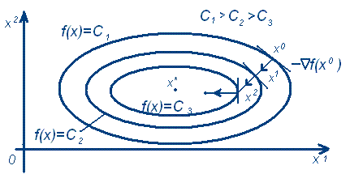В качестве начала итераций выбирается произвольная точка ${\overline{x}}^{0}=\left(x_{1}^{0}, x_{2}^{0},…, x_{n}^{0}\right).$ Величина шага $t_{k}$ задается пользователем и остаётся постоянной до тех пор, пока функция убывает в точках последовательности, т.е. до тех пор, пока выполняется соотношение $f\left(x^{k+1}\right)-f\left(x^{k}\right)<0.$ Если это условие не выполняется, то производится коррекция длины шага, например $t_{k}=\frac{t_{k}}{2}$, и опять проверяется выполнение неравенства. Процесс завершается в точке $x^{n},$ для которой выполняется условие $\left\|∇f(x^{n})\right\|<ε$, где $ε$ заданное малое число. Для случая функции двух переменных градиентный метод имеет простую геометрическую интерпретацию: на каждом шаге мы сдвигаемся по вектору антиградиента*, уменьшенному в $t_{k}$ раз.

*Антиградиент функции - вектор противоположный градиенту $(-∇а(x))$ и направленый в сторону наискорейшего убывания функции.

Дано:

$$f(X)=2*x^{2}+2*y^{2}+2*x*y+20*x+10*y+10→min$$

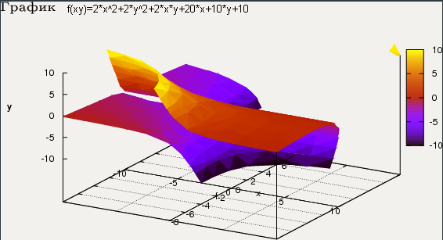

Решение: - задать $x^{0}, ε>0$

Положим $X^{0}={(0;0)}^{T}, ε=0.1;$ Найдем градиент функции в произвольной точке :

- найти производную $f\left(X\right)=2*x^{2}+2*y^{2}+2*x*y+20*x+10*y+10$ по икс:

- найти производную по игрек:

Градиент функции есть: ;

Итерация 0:

Вычислить :

;

Проверить выполнение критерия останова $\left\|∇f(X^{k})\right\|<ε$:

$$\left\|∇f(X^{0})\right\|=\sqrt{20^{2}+10^{2}}=22.3607$$

а) если критерий выполнен, расчет окончен, $x^{*}=x^{k}$

б) если критерий не выполнен, то перейти к cледующей итерации.

Итерация 1:

Зададим величину шага $t_{0}=0.1$;

Вычислить $x^{k+1}=x^{k}-t_{0}*∇f(x^{k})$: $X^{1}=x^{0}-t_{0}*∇f(x^{0})$

$$X^{1}=\left({0 \atop 0}\right)-0.1*\left({20 \atop 10}\right)=\left({-2 \atop -1}\right)$$

Проверить выполнение условия $f\left(x^{k+1}\right)-f\left(x^{k}\right)<0$:

$$f\left(X^{1}\right)=2*{(-2)}^{2}+2*{(-1)}^{2}+2*\left(-2\right)*\left(-1\right)+20*\left(-2\right)+10*(-1)+10=-26$$

Т.к. $f\left(X^{1}\right)<f\left(X^{0}\right),$ то шаг выбран удачно.

$$∇f\left(X^{1}\right)=\left({4*\left(-2\right)+2*(-1)+20 \atop 4*\left(-1\right)+2*(-2)+10}\right)=\left({10 \atop 2}\right),$$

$$\left\|∇f(X^{1})\right\|=\sqrt{10^{2}+2^{2}}=10.198$$

Итерация 2:

$$X^{2}=\left({-2 \atop -1}\right)-0.1*\left({10 \atop 2}\right)=\left({-3 \atop -1.2}\right);$$

$$f\left(X^{2}\right)=-33.92;$$

Т.к. $f\left(X^{2}\right)<f\left(X^{1}\right), то шаг выбран удачно.$

$$∇f\left(X^{2}\right)=\left({5.6 \atop -0.8}\right)$$

$\left\|∇f(X^{2})\right\|=\sqrt{5.6^{2}+{(-0.8)}^{2}}=5.6569$ и т.д.

Искомая точка $X^{*}=\left({-5 \atop 0}\right), f\left(X^{*}\right)=-40$

Анализ точки:

Найдем матрицу *Гессе функции $f(X)$

**1. Найдем частные производные**.

$$\frac{df(x)}{dx_{1}}=4*x_{1}+2*x_{2}+20;$$

$$\frac{df(x)}{dx_{2}}=2*x_{1}+4*x_{2}+10;$$

**2. Решим систему уравнений**.

$$\left\{\begin{matrix}4x_{1}+2x_{2}+20=0 \\ 2x_{1}+4x_{2}+10=0\end{matrix}\right.$$

Получим:  
а) Из первого уравнения выражаем x1 и подставляем во второе уравнение:

$$x_{2}=-\frac{1}{2}*x_{2}-5$$

$$3*x_{2}=0, откуда x_{2}=0$$

Данные значения x2 подставляем в выражение для x1. Получаем: x1 = -5  
Количество критических точек равно 1.  
M1(-5;0)

**3. Найдем частные производные второго порядка**.

$$\frac{d^{2}f(x)}{dx_{1}dx_{2}}=2; \frac{d^{2}f(x)}{dx_{1}^{2}}=4; \frac{d^{2}f(x)}{dx_{2}^{2}}=4;$$

**4. Вычислим значение этих частных производных второго порядка в критических точках M(x0;y0)**.  
Вычисляем значения для точки M1(-5;0)

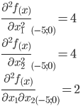 и строим матрицу Гессе:

$$H=\left(\begin{matrix}4 & 2 \\ 2 & 4\end{matrix}\right)$$

Так как матрица Гессе является положительно определенной, то функция $f(X)$ строго выпукла и, следовательно, в стационарной точке достигается глобальный минимум.

* Матрица Гессе - квадратная матрица размерности (n*n), составленная из вторых частных производных функции f(x) по всем переменным.

Результат работы программы:

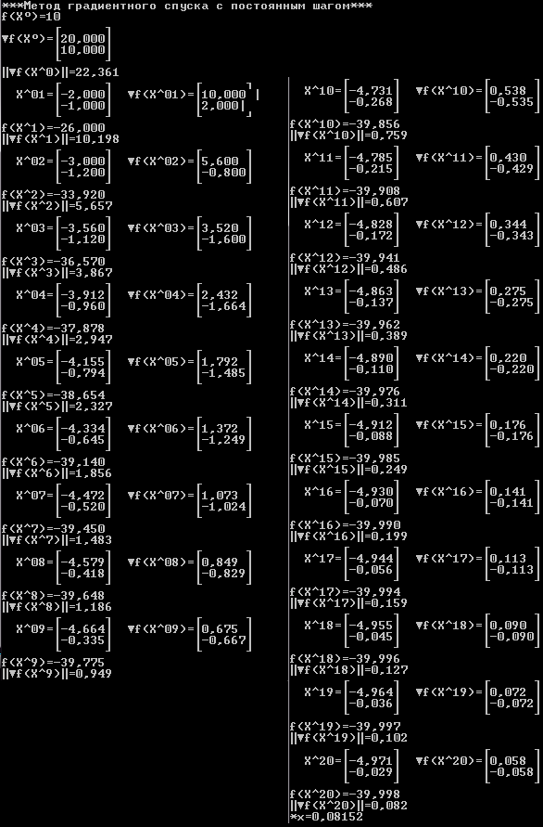

Код программы:

class ГрадиентныйСпуск

{

static double F(double x, double y)

{ return (2 * (x * x) + 2 * (y * y) + 2 * x * y + 20 * x + 10 * y + 10); }

static double Sistema_X(double x, double y)

{ return 4 * x + 2 * y + 20; }

static double Sistema_Y(double x, double y)

{ return 4 * y + 2 * x + 10; }

static double Kriterii(double x, double y)

{ return Math.Sqrt((x * x) + (y * y)); }

public static void GradF(double x0, double y0, double epsilon)

{//epsilon=0.1//X0=[0;0]

if (epsilon < 0) { Console.WriteLine("Значение epsilon меньше нуля!"); return; }

//Найти градиент функции в точке [x0;y0]=X0

//Итерация 0

double[] x_X = new double[50], x_Y = new double[50];

int k = 0;

x_X[k] = x0; x_Y[k] = y0;

double fX0 = F(x0, y0);//f(X^0)=10

Console.Write("f(X°)={0}\n", fX0);

Console.WriteLine(@" ┌ ┐

▼f(X°)=│{0:f3}│

│{1:f3}│

└ ┘", Sistema_X(x0, y0), Sistema_Y(x0, y0));

double[] kritPoiska = new double[50];

double sistVerxn_X, sistNizn_Y;

//Шаг 1

step1:

sistVerxn_X = Sistema_X(x_X[k], x_Y[k]);//20

sistNizn_Y = Sistema_Y(x_X[k], x_Y[k]);//10

//kritPoiska[k] это delta f(X^k)

kritPoiska[k] = Kriterii(sistVerxn_X, sistNizn_Y);//22.3607

Console.WriteLine("║▼f(X^{1})║={0:f3}", kritPoiska[k],k);

//Шаг 2;

if (kritPoiska[k] < epsilon)

{ Console.WriteLine("*x={0:f5}", kritPoiska[k]); }

else

{ //Шаг 3

double t0 = 0.1;//"Введите шаг поиска t"

//Шаг 4

step4:

//X^1=[-2;-1]

x_X[k + 1] = x_X[k] - t0 * sistVerxn_X;//-2

x_Y[k + 1] = x_Y[k] - t0 * sistNizn_Y;//-1

Console.WriteLine(@" ┌ ┐ ┌ ┐

X^{2:d2}=│{0:f3}│ ▼f(X^{2:d2})=│{3:f3}│

│{1:f3}│ │{4:f3}│

└ ┘ └ ┘", x_X[k + 1], x_Y[k + 1], k + 1, Sistema_X(x_X[k + 1], x_Y[k + 1]), Sistema_Y(x_X[k + 1], x_Y[k + 1]));

//Шаг 5+

//f(X^1)= -26

double fX1 = F(x_X[k + 1], x_Y[k + 1]);//f(X^1)=-26

Console.WriteLine("f(X^{1})={0:f3}", fX1,k+1);

//Шаг 5. Проверить выполнение условия f(X^1)-f(X^0) < 0

if (fX1 - fX0 < 0)

{ k = k + 1; goto step1; }

else

{

t0 = t0 / 2;

goto step4;

}

}

}

}

Блок схема программы:

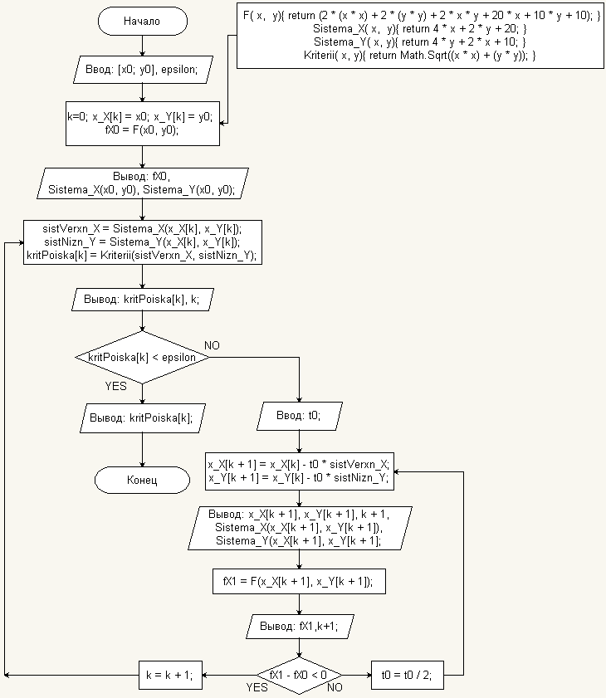

**Метод наискорейшего спуска.**

Стратегия поиска:

Стратегия решения задачи состоит в построении последовательности точек

$\left\{x^{k}\right\}, k=0, 1, 2,…$ таких, что $f\left(X^{k+1}\right)<f\left(X^{k}\right), k=0, 1, 2,…$ Точки последовательности $\{x^{k}\}$ вычисляются по правилу:

$$x^{k+1}=x^{k}-t_{k}*∇f\left(x^{k}\right), t_{k}>0; k=0,1,2,…$$

В качестве начала итераций выбирается произвольная точка $\overline{x^{0}}=\left(x_{1}^{0},x_{2}^{0},…x_{n}^{0}\right).$ Основное отличие этого метода от градиентного состоит в способе выбора шага $t_{k}.$ При использовании метода наискорейшего спуска на каждой итерации величина шага $t_{k}$ выбирается из условия минимума функции $f\left(x\right)$ в направлении спуска, т. е. $f\left(x^{k}-t_{k}*f^{'}\left(x^{k}\right)\right)=\begin{matrix}min \\ t>0\end{matrix}f(x^{k}-t*f^{'}(x^{k}))$. Это условие означает, что движение вдоль антиградиента происходит до тех пор, пока значение функции $f(x)$ убывает. С математической точки зрения на каждой итерации необходимо решать задачу одномерной минимизации по t функции $φ\left(t\right)=f\left(x^{k}-t*f^{'}\left(x^{k}\right)\right).$

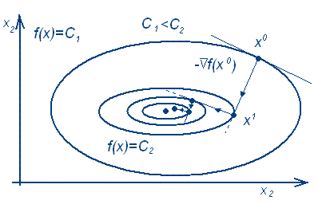

В случае функции двух переменных данный метод имеет следующую геометрическую интерпретацию: направление движения из точки $x^{k}$ касается линии уровня в точке $x^{k+1}.$ Траектория спуска зигзагообразная, причем соседние звенья зигзага ортогональны друг другу. Действительно, шаг $t^{k} выбирается путем минимизации по t функции:$ $φ\left(t\right)=f\left(x^{k}-t*f^{'}\left(x^{k}\right)\right).$ Необходимое условие минимума функции $\frac{dφ(t)}{dt}=0.$ Отсюда получим условие ортогональности векторов направлений спуска в соседних точках: $\frac{dφ(t)}{dt}=-f^{'}\left(x^{k+1}\right)*f^{'}\left(x^{k}\right)=0.$

Дано:

$$f(X)=2*x^{2}+2*y^{2}+2*x*y+20*x+10*y+10→min$$

Решение: - задать $x^{0}, ε>0$

Положим $X^{0}={(0;0)}^{T}, ε=0.1;$ Найдем градиент функции в произвольной точке :

- найти производную $f\left(X\right)=2*x^{2}+2*y^{2}+2*x*y+20*x+10*y+10$ по икс:

- найти производную по игрек:

Градиент функции есть: ;

Итерация 0:

Вычислить :

;

Проверить выполнение критерия останова $\left\|∇f(X^{k})\right\|<ε$:

$$\left\|∇f(X^{0})\right\|=\sqrt{20^{2}+10^{2}}=22.3607$$

а) если критерий выполнен, расчет окончен, $x^{*}=x^{k}$

б) если критерий не выполнен, то перейти к cледующей итерации.

Итерация 1:

Вычислить $x^{k+1}=x^{k}-t_{k}*∇f(x^{k})$: $X^{1}=x^{0}-t_{0}*∇f(x^{0})$

$$X^{1}=\left({0 \atop 0}\right)-t_{0}*\left({20 \atop 10}\right)=\left({-20*t_{0} \atop -10*t_{0}}\right)$$

*Вычислим* величину шага $t_{k}$ из условия $f\left(x^{k}-t_{k}*f^{'}\left(x^{k}\right)\right)=\begin{matrix}min \\ t>0\end{matrix}f(x^{k}-t*f^{'}(x^{k}))$

$$f\left(X^{1}\right)=2*{(-20*t_{0})}^{2}+2*{(-10*t_{0})}^{2}+2*\left(-20*t_{0}\right)*\left(-10*t_{0}\right)+20*\left(-20*t_{0}\right)+10*\left(-10*t_{0}\right)+10=1400*{t_{0}}^{2}-500*t_{0}+10→min, -\frac{b}{2*a}=-\frac{-500}{2*1400}=0.1785; t_{0}=0.17857$$

$$X^{1}=\left({0 \atop 0}\right)-0.17857*\left({20 \atop 10}\right)=\left({-3.7514 \atop -1.7857}\right)$$

$$f\left(X^{1}\right)=-34.6429$$

$$∇f\left(X^{1}\right)=\left({2.1429 \atop -4.2857}\right),$$

$$\left\|∇f(X^{1})\right\|=4.7916$$

и т.д.

**Сходимость метода:**

Теорема 2. Пусть функция f(x) дифференцируема и ограничена снизу на $R^{m},$ а ее градиент удовлетворяет условию Липшица:

$$\left\|∇f\left(X\right)-∇f(Y)\right\|≤L\left\|X-Y\right\|, ∀X,Y∈R^{m}, L>0.$$

Тогда при произвольной начальной точке $X^{0}∈R^{m}$ для метода наискорейшего градиентного спуска с постоянным шагом имеем $\begin{matrix}lim \\ k→∞\end{matrix}\left\|∇f(x^{k})\right\|=0$; Отметим, что теорема гарантирует сходимость последовательности $\{x^{k}\}$ к стационарной точке $x^{*},$ где $∇f\left(x^{*}\right)=0.$ Поэтому найденная точка $x^{*}$ нуждается в дополнительном исследовании для ее классификации.   
Оценка скорости сходимости получена только для сильно выпуклых функций, в этом случае последовательность $\{x^{k}\}$ сходится к точке минимума функции f(x) со скоростью геометрической прогрессии (линейная сходимость) $\left\|x^{k+1}-x^{k}\right\|≤\frac{M-m}{M+m}\left\|x^{k}-x^{*}\right\|,$ где M и m – оценки наибольшего и наименьшего собственных значений матрицы Гессе H(x) функции f(x).

Результат работы программы:

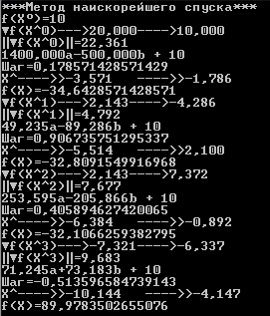

Код программы:

class НаискорейшийСпуск

{

static double F(double x, double y)

{ return (2 * (x * x) + 2 * (y * y) + 2 * x * y + 20 * x + 10 * y + 10); }

static double Sistema_X(double x, double y)

{ return 4 * x + 2 * y + 20; }

static double Sistema_Y(double x, double y)

{ return 4 * y + 2 * x + 10; }

static double Kriterii(double x, double y)

{ return Math.Sqrt((x * x) + y * y); }

static double _f_a(double x, double y)

{ return 2.0 * x * x + 2.0 * y * y + 2.0 * x * y; }//1400a

static double _f_b(double x, double y)

{ return 20.0 * x + 10.0 * y; }//-500b

public static void N_Spusk(double x0, double y0, double epsilon)

{//epsilon=0.1//X0=[0;0]

if (epsilon < 0)

{

Console.WriteLine("Значение epsilon меньше нуля!");

return;

}

double[] x_X = new double[100], x_Y = new double[100];

int k = 0;

double[] t = new double[100];

x_X[k] = x0;

x_Y[k] = y0;

double fX0 = F(x0, y0); //f(X^0)=10

Console.Write("f(X°)={0}\n", fX0);

double[] kritPoiska = new double[100];

double sistVerxn_X, sistNizn_Y;

//Шаг 1

step1:

sistVerxn_X = Sistema_X(x_X[k], x_Y[k]); //20//2.14//2.1428

sistNizn_Y = Sistema_Y(x_X[k], x_Y[k]); //10//-4.28//7.3723

Console.WriteLine("▼f(X^{2})--->{0:f3}---->{1:f3}", Sistema_X(x_X[k], x_Y[k]), Sistema_Y(x_X[k], x_Y[k]),k);

kritPoiska[k] = Kriterii(sistVerxn_X, sistNizn_Y); //22.3607//4.7916//7.67

Console.WriteLine("║▼f(X^{1})║={0:f3}", kritPoiska[k], k);

//Шаг 2

if (kritPoiska[k] < epsilon)

{

Console.WriteLine("*x={0:f5}", kritPoiska[k]);

}

else

{

//step4:

//X^1=[-20;-10]//!!!ШАГ ЕЩЕ НЕОПРЕДЕЛЕН!!!поэтому 1.0

x_X[k + 1] = x_X[k] - 1.0*sistVerxn_X; //-20*t0

x_Y[k + 1] = x_Y[k] - 1.0*sistNizn_Y; //-10*t0

//нашли [-20t0;-10t0], ищем минимум, т.е. шаг

Console.WriteLine("{0:f3}a" + (_f_b(x_X[k + 1], x_Y[k + 1]) >= 0 ? "+{1:f3}b" : "{1:f3}b") + " + 10", _f_a(x_X[k + 1], x_Y[k + 1]), _f_b(x_X[k + 1], x_Y[k + 1]));//упращеное выражение f(x)

t[k] = -(_f_b(x_X[k + 1], x_Y[k + 1]))/(2*_f_a(x_X[k + 1], x_Y[k + 1]));

//X^1=[x_X[k + 1];x_Y[k + 1]]

Console.WriteLine("Шаг={0}", t[k]);

//ШАГ 4

//X^1=[-20;-10]//!!!ШАГ ОПРЕДЕЛЕН!!!поэтому t[k]

x_X[k+1] = x_X[k] - t[k]*sistVerxn_X; //-3.75

Console.Write("X^---->>{0:f3}", x_X[k + 1]);

x_Y[k+1] = x_Y[k] - t[k]*sistNizn_Y; //-1.78

Console.WriteLine(" ---->>{0:f3}", x_Y[k + 1]);

fX0 = F(x_X[k+1], x_Y[k+1]); //f(X^0)=-34.64

Console.WriteLine("f(X)={0}", fX0);

k = k + 1;

goto step1;

}

}//metod END

}

Блок схема программы:

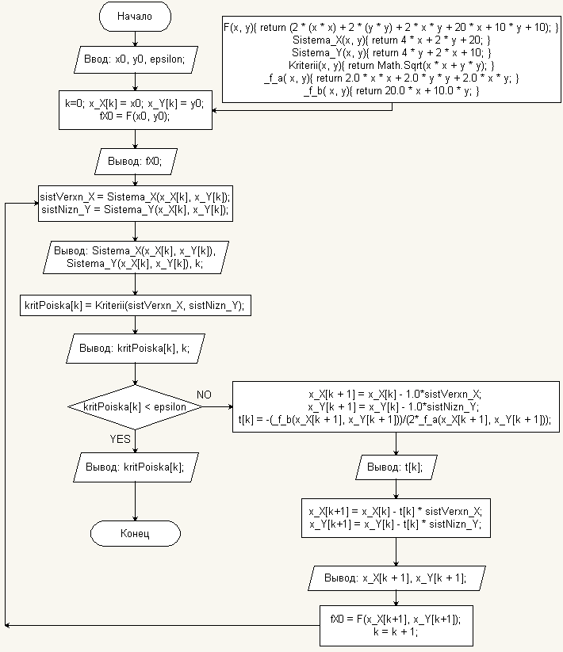

**Метод Гаусса-Зейделя (наискорейшего покоординатного спуска).**

Стратегия поиска.

Суть метода заключается в эквивалентной замене общей многопараметрической задачи поиска экстремума критерия последовательностью однопараметрических задач поиска частных экстремумов.

Стратегия решения задачи состоит в построении последовательности точек $\left\{x^{k}\right\},k=0,1,2,…$ таких, что $f\left(X^{k+1}\right)<f\left(X^{k}\right).$ Точки последовательности $\{x^{k}\}$ вычисляются по правилу: $x^{jk+1}=x^{jk}-t_{k}{〈\frac{df(x)}{dx_{k+1}}〉}_{x=xjk}*e_{k+1},$ где j – номер цикла вычислений, j =0, 1, 2, ....; k – номер итерации внутри цикла, k=0, 1, 2, ....,n-1; $e_{k+1}- единичный вектор. Начальная точка$ $x^{00}$ задается пользователем. Величина шага выбирается из условия:

$$f\left(x^{jk}-t_{k}{\left(\frac{df\left(x\right)}{dx_{k+1}}\right)}_{x=x^{jk}}*e_{k+1}\right)→\begin{matrix}min \\ t_{k}\end{matrix}.$$

В данном методе при фиксированном j за одну итерацию с номером k изменяется только одна координата вектора $x^{jk}$ с номером k+1, а за весь цикл с номером j, начиная с k=0 и кончая k=n-1, изменяются все координаты вектора $x^{j0}.$ После этого точке $x^{jn}$ присваивается номер $x^{j+1,0}$ и она берется за начальную точку для вычислений в (j+1)-м цикле. Расчет заканчивается в точке $x^{jk},$ для которой выполняется условие $\left\|∇f(x^{jk})\right\|<ε,$ где $ε$ заданное малое число. В случае двух переменных данный метод имеет следующую геометрическую интерпретацию.

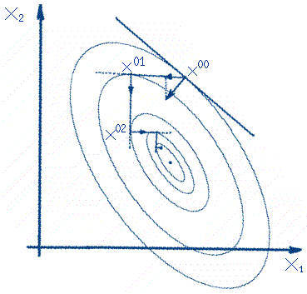

Дано:

$$f\left(X\right)=2*x^{2}+y^{2}+x*y→min$$

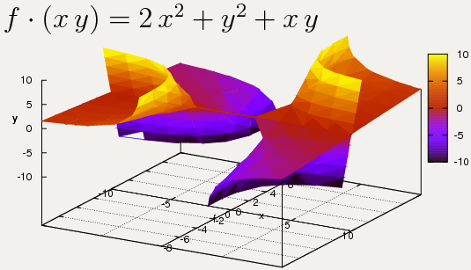

Решение:

Предположим $X^{00}=\left(\begin{matrix}x^{00} \\ y^{00}\end{matrix}\right)=\left(\begin{matrix}0.5 \\ 1\end{matrix}\right), ε=0.1$

Градиент функции есть:

$$∇f\left(X\right)=\left(\begin{matrix}4*x+y \\ x+2*y\end{matrix}\right);$$

Берем j=0.

Шаг $1^{0}.$ Положим k=0

Шаг $2^{0}.$ Проверим выполнение условия $k≤n-1$

Шаг $3^{0}.$ Вычислим $∇f\left(X^{00}\right)=(\begin{matrix}3 \\ 2.5\end{matrix})$

Шаг $4^{0}.$ Проверим выполнение критерия остановки $\left\|∇f(X^{00})\right\|<ε$

$\left\|∇f(X^{00})\right\|=3.9>0.1$, критерий не выполнен.

Шаг $5^{0}.$ Найдем величину шага $t_{0}$ из условия

$$f\left(X^{00}-t_{0}{\left(\frac{df\left(x,y\right)}{dx}\right)}_{x=x^{00}, y=y^{00}}*e_{1}\right)→\begin{matrix}min \\ t_{0}\end{matrix};$$

Имеем: ${(\frac{df(x,y)}{dx})}_{x=0.5,y=1}={(4*x+y)}_{x=0.5,y=1}=3, e_{1}=(\begin{matrix}1 \\ 0\end{matrix})$

$$\left(\begin{matrix}x^{01} \\ y^{00}\end{matrix}\right)=\left(\begin{matrix}0.5 \\ 1\end{matrix}\right)-t_{0}*3*\left(\begin{matrix}1 \\ 0\end{matrix}\right)=\left(\begin{matrix}0.5-3t_{0} \\ 1\end{matrix}\right).$$

Подставив полученные значения в $f\left(x,y\right),$ имеем $f\left(x^{01},y^{00}\right)=2{(0.5-3t_{0})}^{2}+\left(0.5-3t_{0}\right)+1→min.$ Имеем $t_{0}=\frac{1}{4}.$

Так как $\frac{d^{2}f(x^{01},y^{00})}{dt_{0}^{2}}=36>0,$ то найденное значение шага обеспечивает минимум функции $f\left(x^{01},y^{00}\right) по t_{0}.$

Шаг $6^{0}.$ Найдем $X^{01}=X^{00}-t_{0}*{(\frac{df(x,y)}{dx})}_{x=0.5,y=1}*e_{1}, X^{01}=(\begin{matrix}-0.25 \\ 1\end{matrix})$

Шаг $7^{0}.$ Предположим k=1 и переходим к Шагу 2.

Шаг $2^{1}.$ Проверим выполнение условия $k≤n-1.$ $k=1$

Шаг $3^{1}.$ Вычислим $∇f\left(X^{01}\right)=(\begin{matrix}0 \\ 1.75\end{matrix})$

Шаг $4^{1}.$ Проверим выполнение критерия остановки $\left\|∇f(X^{01})\right\|<ε$

$\left\|∇f(X^{01})\right\|=1.75>0.1;$ Критерий не выполнен.

Шаг $5^{1}.$ Найдем величину шага $t_{0}$ из условия

$$f\left(X^{01}-t_{1}{\left(\frac{df\left(x,y\right)}{dy}\right)}_{x=x^{01}, y=y^{00}}*e_{2}\right)→\begin{matrix}min \\ t_{1}\end{matrix};$$

Имеем: ${(\frac{df(x,y)}{dy})}_{x=-0.25,y=-1}={(x+2*y)}_{x=-0.25,y=-1}=1.75, e_{2}=(\begin{matrix}0 \\ 1\end{matrix})$

$$\left(\begin{matrix}x^{01} \\ y^{01}\end{matrix}\right)=\left(\begin{matrix}-0.25 \\ 1\end{matrix}\right)-t_{1}*1.75*\left(\begin{matrix}0 \\ 1\end{matrix}\right)=\left(\begin{matrix}-0.25 \\ 1-1.75t_{1}\end{matrix}\right).$$

Подставив полученные значения в $f\left(x,y\right),$ имеем $f\left(x^{01},y^{01}\right)=2{(-0.25)}^{2}+\left(-0.25\right)*\left(1-1.75t_{1}\right)+{(1-1.75t_{1})}^{2}→min.$ Имеем $t_{1}=\frac{1}{2}.$

Так как $\frac{d^{2}f(x^{01},y^{01})}{dt_{1}^{2}}=6.125>0,$ то найденное значение шага обеспечивает минимум функции $f\left(x^{01},y^{01}\right) по t_{1}.$

Шаг $6^{1}.$ Найдем $X^{02}=X^{01}-t_{1}*{(\frac{df(x,y)}{dy})}_{x=-0.25,y=-1}*e_{2}, X^{02}=(\begin{matrix}-0.25 \\ 0.125\end{matrix})$

Шаг $7^{1}.$ Предположим j=1 и переходим к Шагу 1 и т.д.

Искомая точка $X^{*}=\left(\begin{matrix}-0.004 \\ 0.015\end{matrix}\right), f\left(X^{*}\right)=0.000197$

Анализ точки:

Так как матрица Гессе $H\left(X^{*}\right)=(\begin{matrix}4 & 1 \\ 1 & 2\end{matrix})$ является положительно определенной, то функция f(x) строго выпукла и, следовательно, в стационарной точке достигает глобальный минимум .

Результат работы программы:

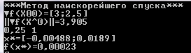

Код программы:

class НаискорейшегоПокоординатногоСпуска

{

static double F(double x, double y)

{ return 2 * x * x + y * y + x * y; }

static double Grad_Числит(double x, double y)

{ return 4 * x + y; }

static double Grad_Знаменат(double x, double y)

{ return x + 2 * y; }

static double Kriterii(double x, double y)

{ return Math.Sqrt((x * x) + (y * y)); }

public static void NPokSpusk(double x0, double y0, double epsilon)

{//Задать [x;y], e>0

if(epsilon<0)return 0;

double[] x_X = new double[50];

double[] x_Y = new double[50];

x_X[0] = x0;

x_Y[0] = y0;

double t0;

double[] kritPoiska = new double[50];

//Найти градиент функции F в [x0;y0] Grad_

Console.WriteLine("▼f(X00)=[{0};{1}]", Grad_Числит(x_X[0], x_Y[0]), Grad_Знаменат(x_X[0], x_Y[0]));

int j = 0;

//Шаг 1

step1:

int k = 0;

if (k<=j-1)//n-1

{

goto step3;

}

if (k==j)

{

j = j + 1;

goto step1;

}

step3:

double grad_fX = Grad_Числит(x_X[0], x_Y[0]);//3

double grad_fY = Grad_Знаменат(x_X[0], x_Y[0]);//2.5

Console.WriteLine("▼f(X00)=[{0};{1}]", grad_fX, grad_fY);

//Проверим выполнение критерия окончания

kritPoiska[k] = Kriterii(grad_fX, grad_fY);//3.9

Console.WriteLine("║▼f(X^{1})║={0:f3}", kritPoiska[k], k);

if (kritPoiska[k] < epsilon)

{ Console.WriteLine("*x={0:f5}", kritPoiska[k]); }

else

{

//Найдем величину шага

double e1 = 1.0, e2 = 0.0;//единичный вектор//const

t0 = t0+k;

if (t0<0)

{

t0 = t0 + x_X[k];

Grad_Числит(x_X[k], x_Y[k]);

t0 = t0 - x_Y[k];

Grad_Знаменат(x_X[0], x_Y[0]);

}

double dx= x_X[k] - t0*e1;

double dy = x_Y[k] - t0*e2;

Console.WriteLine(dx+" "+dy);

k = k + 1;

goto step3;

}

}

}

Блок схема программы:

